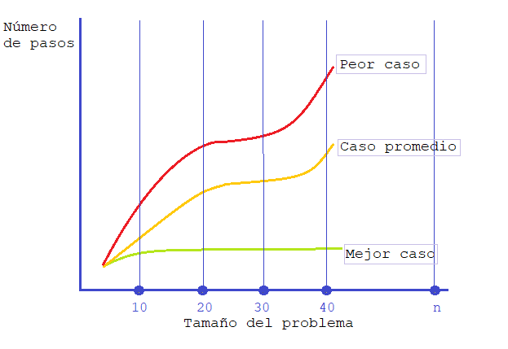
Nota, Grafica tomada de slides presentaciones. El Método de ordenamiento.

